ENGLACUPEN 2011
TIDSCHEMA
FREDAG
18-20 Infocentret öppnar
19-20 Möjlighet till Fri Förträning
LÖRDAG
07,30 Hallen Öppnar
08,00 Domarmöte
08,00 Fri Förträning i båda hallarna (man förtränar i sin tävlingshall)
08,30 Ledarmöte Hall 1 – Klass 1 & 2
08,40 Ledarmöte Hall 2 – Klass 3, 4, 5, 6
09,00 Tävlingen startar
12,15 LUNCHPAUS
12,45 Fri Förträning
13,30 Eftermiddagspassen börjar igen
16,30 Tävlingsslut
17-18 Middag
19,00 Filmvisning i hallen

SÖNDAG
07,30 Hallen Öppnar
08,00 Domarmöte
08,00 Fri Förträning
08,30 Ledarmöte – Lag som tävlar innan lunch
09,00 Tävlingsstart
11,00 Lunch och Fri förträning till Final
12,00 Final börjar
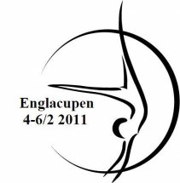
13,15 Prisutdelning

OBS! Alla tider är ca tider.

